作者： | 邵伟栋 |  | 中国上海市静安区汶水路 299 弄 9-10 号  市北智汇园4号楼（200072）  TEL: 021-66312666  FAX: 021-66315696
职务： | 华东区 | 技术工程师
日期： | 2019-02-19
邮箱： | w.shao@beckhoff.com.cn
电话： | 020-66312666-200（可选）
AX5000的安全板卡功能
摘 要：AX5000配置安全板卡之后可以添加多种安全功能，比如STO,SS1,SS2。其
中STO可以让伺服停止扭矩输出，SSR可以让AX5000报错，从而减速停止。后
文将一一详细描述

关键字：AX5000，安全板卡，SSR，STO
附 件：
序 号 | 文件名 | 备注

历史版本：
戴方 | 2013.7 | AX5805使用说明.pdf
梁庆华 | 2016.5 | AX5805安全停车方式_V2.pdf

免责声明：
我们已对本文档描述的内容做测试。但是差错在所难免，无法保证绝对正确并完全满足您的使用需求。本文档的内容可能随时更新，也欢迎您提出改进建议。

参考信息：

目 录

1. 软硬件版本 3
1.1. 倍福Beckhoff 3
1.1.1. 控制器硬件 3
1.1.2. 控制软件 3
2. 软件配置 3
2.1. 扫描硬件并配置安全板卡 3
2.2. 添加Twinsafe项目，然后导入硬件 4
2.3. 设置相关安全参数—STO（safety torque off） 5
2.4. 编写安全逻辑 5
2.5. 下载安全逻辑并运行 6
2.6. 设置相关安全参数—SSR(safety speed range) 6

软硬件版本

倍福Beckhoff

控制器硬件
嵌入式控制器：CX5120 + EL6900+EL1904+EL2904
伺服驱动器：AX5203-0200 + AX5805

控制软件
TwinCAT 3 4022.28

软件配置

扫描硬件并配置安全板卡
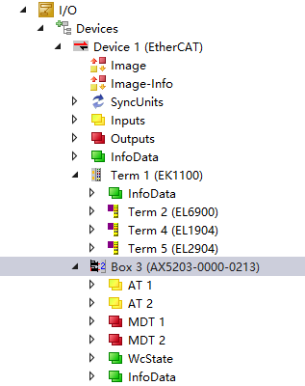
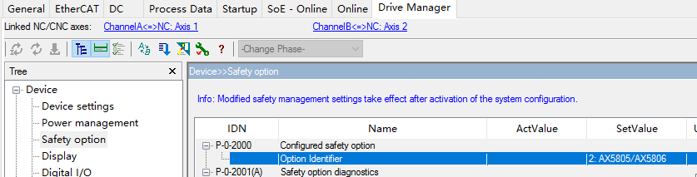

添加Twinsafe项目，然后导入硬件
首先设置电机类型，电机型号的字符串参考电机参数里的Motor type，不是Order code
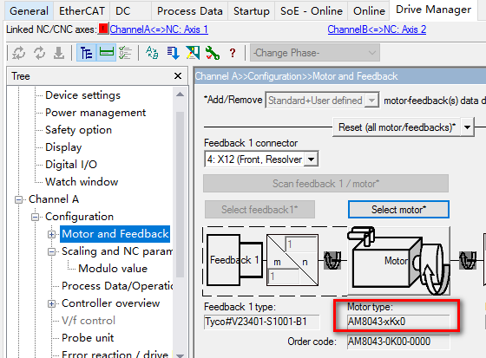
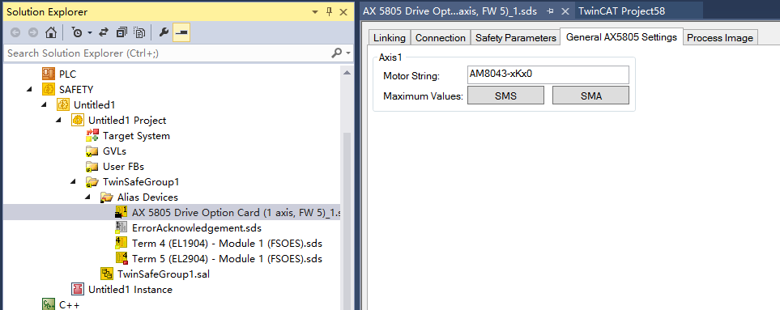

设置相关安全参数—STO（safety torque off）
电机极对数在电机手册中查询，STO Mode Active设置为true，如果是AX52xx，Number of Axis设置为2，STO功能触发之后可以让伺服停止扭矩输出。
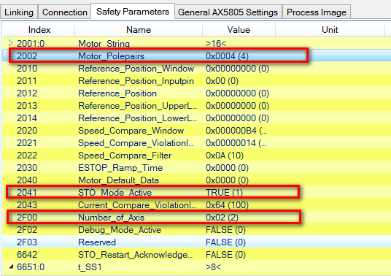

编写安全逻辑
添加一个Estop的安全功能块，以EL1904的第一个输入点作为STO的触发条件，急停的输出只需要绑定AX5805的STO，不需要全部绑定（也可以全选，但是STO优先级最高）
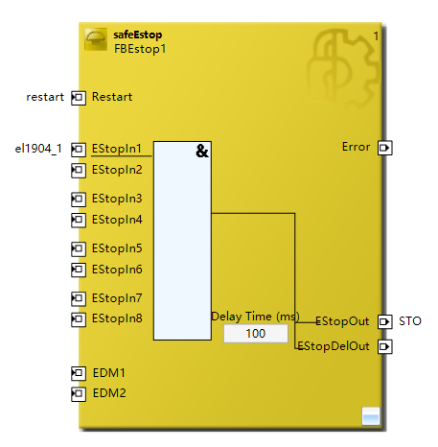
添加一个Decouple的安全功能块，通过EL1904的第二个点对AX5805进行复位
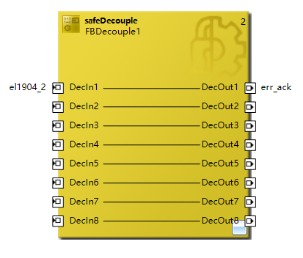

下载安全逻辑并运行
安全逻辑运行起来之后，先对AX5805进行一次复位，然后让电机运行，此时触发STO，即可看到伺服电机报错并停止，如果要复位后继续工作，则需要以下操作步骤
 使用FB_SoEReset功能块将驱动器复位。
 使用MC_Reset功能块将NC复位。
 将Axis1 Error_Ack置1来重置AX5805。
 如果是Estop功能块触发，还需要将该功能块Restart。

设置相关安全参数—SSR(safety speed range)
使用SSR功能的时候，STO,SSM,SOS,SDI_P,SDI_N信号要始终为1，否则无法使能
安全参数2041，sto mode active要设置为false.
由于本测试希望SSR触发后，直接触发驱动器进入Safety Error状态，因此速度上下限均为0，激活SSR的时间也很短，ErrorReaction SSR则设置为0x66500001，表示错误会触发伺服驱动进行减速停止，并且经过0x2030或0x2830的时间后切断扭矩。
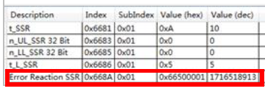

上海（ 中国区总部）
中国上海市静安区汶水路 299 弄 9号（市北智汇园）
电话: 021-66312666 传真: 021-66315696 邮编：200072

北京分公司
北京市西城区新街口北大街 3 号新街高和大厦 407 室
电话: 010-82200036 传真: 010-82200039 邮编：100035

广州分公司
广州市天河区珠江新城珠江东路16号高德置地G2603室
电话: 020-38010300/1/2 传真: 020-38010303 邮编：510623

成都分公司
成都市锦江区东御街18号 百扬大厦2305 房
电话: 028-86202581 传真: 028-86202582 邮编：610016

请用微信扫描二维码
通过公众号与技术支持交流

倍福中文官网：
http://www.beckhoff.com.cn/
倍福虚拟学院：
http://tr.beckhoff.com.cn/

招贤纳士：job@beckhoff.com.cn
技术支持：support@beckhoff.com.cn
产品维修：service@beckhoff.com.cn
方案咨询：sales@beckhoff.com.cn

